🧪 Actividad 0.5
Pipeline de CI para un proyecto Java real
Acceso a Datos — Tema 0 — Introducción

📋 Propuesta de solución | Este documento es una propuesta de solución que puedes consultar una vez entregada la práctica.  No hay una única respuesta correcta: compara tus respuestas con las de aquí y reflexiona sobre las diferencias.

Parte A — Solución

Predicción esperada
Se ejecutarán 5 tests. El resultado esperado es 'Tests run: 5, Failures: 0'. Si faltara el pom.xml, Maven no encontraría la configuración del proyecto y el step fallaría con un error de build, sin llegar a ejecutar ningún test.

Pregunta A.1 — Respuesta modelo
Línea esperada en el log:

[INFO] Tests run: 5, Failures: 0, Errors: 0, Skipped: 0

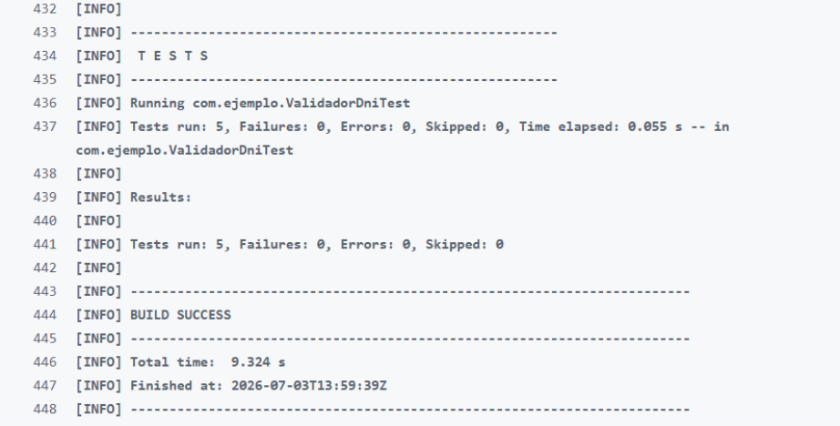

La predicción coincide: 5 tests, todos en verde.

Pregunta A.2 — Respuesta modelo
mvn test: compila y ejecuta los tests, no genera JAR ni instala nada en el repositorio local.
mvn package: compila, ejecuta tests y empaqueta el JAR en target/.
mvn install: hace todo lo anterior y además copia el JAR al repositorio local ~/.m2.
Para un job de CI cuyo único objetivo es comprobar que los tests pasan, basta con mvn test: es más rápido y no produce artefactos que no se van a usar en ese job.

Parte B — Solución

Predicción esperada
-DskipTests evita ejecutar los tests de nuevo: ya se han ejecutado en el job test y sería trabajo duplicado. Sin needs: test, el job empaquetar podría empezar en paralelo con test y generar un JAR antes de saber si los tests pasan.

Pregunta B.1 — Respuesta modelo
needs: test garantiza que el job empaquetar solo empieza si test ha terminado correctamente. Sin él, ambos jobs arrancarían en paralelo y podría publicarse un JAR de código que no pasa los tests, lo que invalida el propósito del pipeline.

Pregunta B.2 — Respuesta modelo
Los tests ya se han ejecutado y han pasado en el job test. Volver a ejecutarlos en empaquetar duplicaría el tiempo de build sin aportar información nueva. -DskipTests le dice a Maven que compile y empaquete sin pasar por la fase de tests.

Parte C — Solución

Predicción esperada
El test que falla es dniAceptaLetraMinuscula, porque es el único que pasa una letra en minúscula ('12345678z'). Sin toUpperCase(), el regex \d{8}[A-Z] no coincide con la 'z' en minúscula y el método devuelve false, cuando el test espera true.

Pregunta C.1 — Respuesta modelo
Línea esperada en el log:

[ERROR] com.ejemplo.ValidadorDniTest.dniAceptaLetraMinuscula
org.opentest4j.AssertionFailedError: expected: <true> but was: <false>

Pregunta C.2 — Respuesta modelo
No, el job empaquetar no se ejecuta. Al depender de test con needs: test, si test falla, empaquetar queda en estado 'skipped'. Esto es esencial: si se generara un JAR de una versión con tests fallidos, ese artefacto podría distribuirse y contener el bug, eliminando el valor del pipeline de CI.

Parte D — Solución (YAML completo del job)

Job generar_manifiesto
generar_manifiesto:
runs-on: ubuntu-latest
needs: empaquetar
steps:
- name: Generar manifiesto de build
env:
DEPLOY_ID: ${{ secrets.DEPLOY_ID }}
run: |
echo "Proyecto: Validador DNI" > build-info.txt
echo "Commit: ${{ github.sha }}" >> build-info.txt
echo "Fecha: $(date -u +%Y-%m-%dT%H:%M:%SZ)" >> build-info.txt
echo "Deploy ID (hash): $(echo -n "$DEPLOY_ID" | sha256sum | cut -c1-12)" >> build-info.txt

- name: Guardar el manifiesto
uses: actions/upload-artifact@v4
with:
name: build-info
path: build-info.txt

Predicción esperada
Si se hiciera echo $DEPLOY_ID, en el log aparecería '***'. GitHub Actions detecta automáticamente cualquier secret declarado con env: y enmascara su valor en todos los logs, independientemente de cómo se intente imprimir.

Pregunta D.1 — Respuesta modelo
No, el valor real de DEPLOY_ID no aparece en ningún punto del log. En la línea del echo del hash aparece el resultado del sha256sum (12 caracteres hex), no el valor del secret.

Pregunta D.2 — Respuesta modelo
Un fichero build-info.txt permite saber exactamente qué versión del código (commit SHA) y con qué configuración de despliegue (hash del DEPLOY_ID) se ha generado un artefacto. Lo consultarían los equipos de operaciones al investigar un incidente: 'este JAR en producción, ¿de qué commit viene y qué configuración tenía?'

Pregunta D.3 — Respuesta modelo
Si el hash es igual en dos ejecuciones, el secret DEPLOY_ID no ha cambiado entre ellas (el hash SHA-256 de una cadena siempre produce el mismo resultado). Si el hash cambiara sin que el alumno haya tocado el secret, significaría que alguien ha modificado el secret en Settings del repositorio.

Parte E — Tabla de eventos (solución)

Situación | Evento | Por qué
Ejecutar el pipeline completo cada vez que alguien sube código a cualquier rama | push | Se activa en cada push, sin filtrar por rama.
Ejecutar solo los tests cuando se propone un merge a main | pull_request | Se dispara al abrir o actualizar una PR hacia main.
Generar y publicar el JAR automáticamente cuando se crea un tag v1.0 | release | Se activa al publicar una nueva versión en GitHub.
Regenerar el manifiesto de build todas las noches a las 3:00 aunque no haya cambios | schedule | Permite definir un cron (0 3 * * *) independiente de los commits.

